Федеральное государственное автономное образовательное учреждение высшего образования «Национальный исследовательский университет ИТМО».
Факультет ПИиКТ
Программирование

Лабораторная работа №1

Работу выполнила:
Кумпан Полина Вадимовна

Группа: P3113
Вариант: 2647

Преподаватель:
Абузов Я.А.

Санкт-Петербург
2026
Задание:
- Программа должна корректно запускаться, выполняться и выдавать результат. Программа не должна выдавать ошибки. Программа должна быть работоспособной именно во время проверки, то, что она работала 5 минут назад, дома или в параллельной вселенной оправданием не является.
- Выражение должно вычисляться в соответствии с правилами вычисления математических выражений (должен соблюдаться порядок выполнения действий и т.д.).
- Программа должна использовать математические функции из стандартной библиотеки Java.
- Вычисление очередного элемента двумерного массива должно быть реализовано в виде отдельного статического метода.
- Результат вычисления выражения должен быть выведен в стандартный поток вывода в виде матрицы с элементами в указанном в варианте формате. Вывод матрицы реализовать в виде отдельного статического метода.
- Программа должна быть упакована в исполняемый jar-архив.
- Выполнение программы необходимо продемонстрировать на сервере helios.
Вариант:
- Создать одномерный массив q типа short. Заполнить его числами от 2 до 19 включительно в порядке возрастания.
- Создать одномерный массив x типа float. Заполнить его 12-ю случайными числами в диапазоне от -5.0 до 5.0.
- Создать двумерный массив g размером 18x12. Вычислить его элементы по следующей формуле (где x = x[j]):
  - если q[i] = 5, то 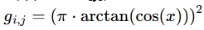;
  - если q[i] ∈ {2, 6, 7, 9, 11, 13, 14, 17, 19}, то 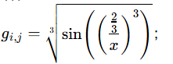;
  - для остальных значений q[i]: 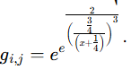.
- Напечатать полученный в результате массив в формате с четырьмя знаками после запятой.
Ссылка на GitHub:
https://github.com/polinakumpan/itmo-java-labs
Скрипт:
public class code {
public static void main (String[] args) {

short[] q = new short[18];
for (short i=2; i<=19; i++)
q[i-2]=i;

float[] x = new float[12];
for (int i=0; i<12; i++)
x[i]=(float)(Math.random() * 10.0 - 5.0);

float[][] g = new float[18][12];
for (int i = 0; i < 18; i++)
for (int j = 0; j < 12; j++)
g[i][j] = g_calc(q[i], x[j]);
g_print(g);
}

public static float g_calc (short q, float x) {
float res;
if (q==5)
res = (float) Math.pow(Math.PI * Math.atan(Math.cos(x)),2);
else if (q==2 || q==6 || q==7 || q==9 || q==11 || q==13 || q==14 || q==17 || q==19)
res = (float) Math.pow(Math.sin(Math.pow(2.0/3.0/x,3)),1.0/3.0);
else
res = (float) Math.exp(Math.exp(2.0/Math.pow(3.0/4.0/(x+1.0/4.0),3)));
return res;
}

public static void g_print(float[][] g) {
String[][] g_string = new String[18][12];
int ml=0;
for (int i=0; i<18; i++) {
for (int j=0; j<12; j++) {
String s;
if (Float.isNaN(g[i][j]))
s = Float.toString(g[i][j]);
else if (Float.isInfinite(g[i][j]))
s = Float.toString(g[i][j]);
else
s = String.format("%.4f", g[i][j]);
ml=Math.max(ml,s.length());
g_string[i][j] = s;
}
}

for (int i=0; i<18; i++) {
for (int j=0; j<12; j++) {
System.out.print(g_string[i][j]);
for (int l=g_string[i][j].length(); l<=ml+1; l++)
System.out.print(" ");
}
System.out.println(" ");
}
}
}

Результат работы программы (меняется в силу Math.random()):
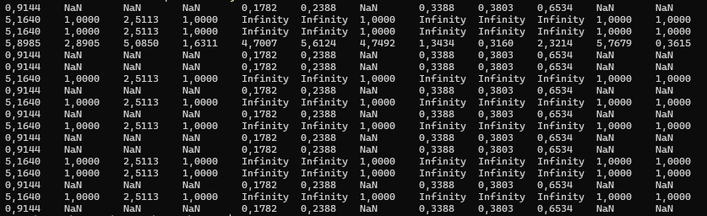
Вывод:
В результате лабораторной работы были изучены методы стандартной библиотеки Java - Math, математические выражения были перенесены на программный код и вычисляются в соответствии с правилами математических вычислений. Также было применено форматирование. Все это позволяет переписать любой пример в программу на Java и посчитать его. Помимо этого, программа была собрана в jar-файл, что позволяет запускать ее на любой машине, где установлена Java.

